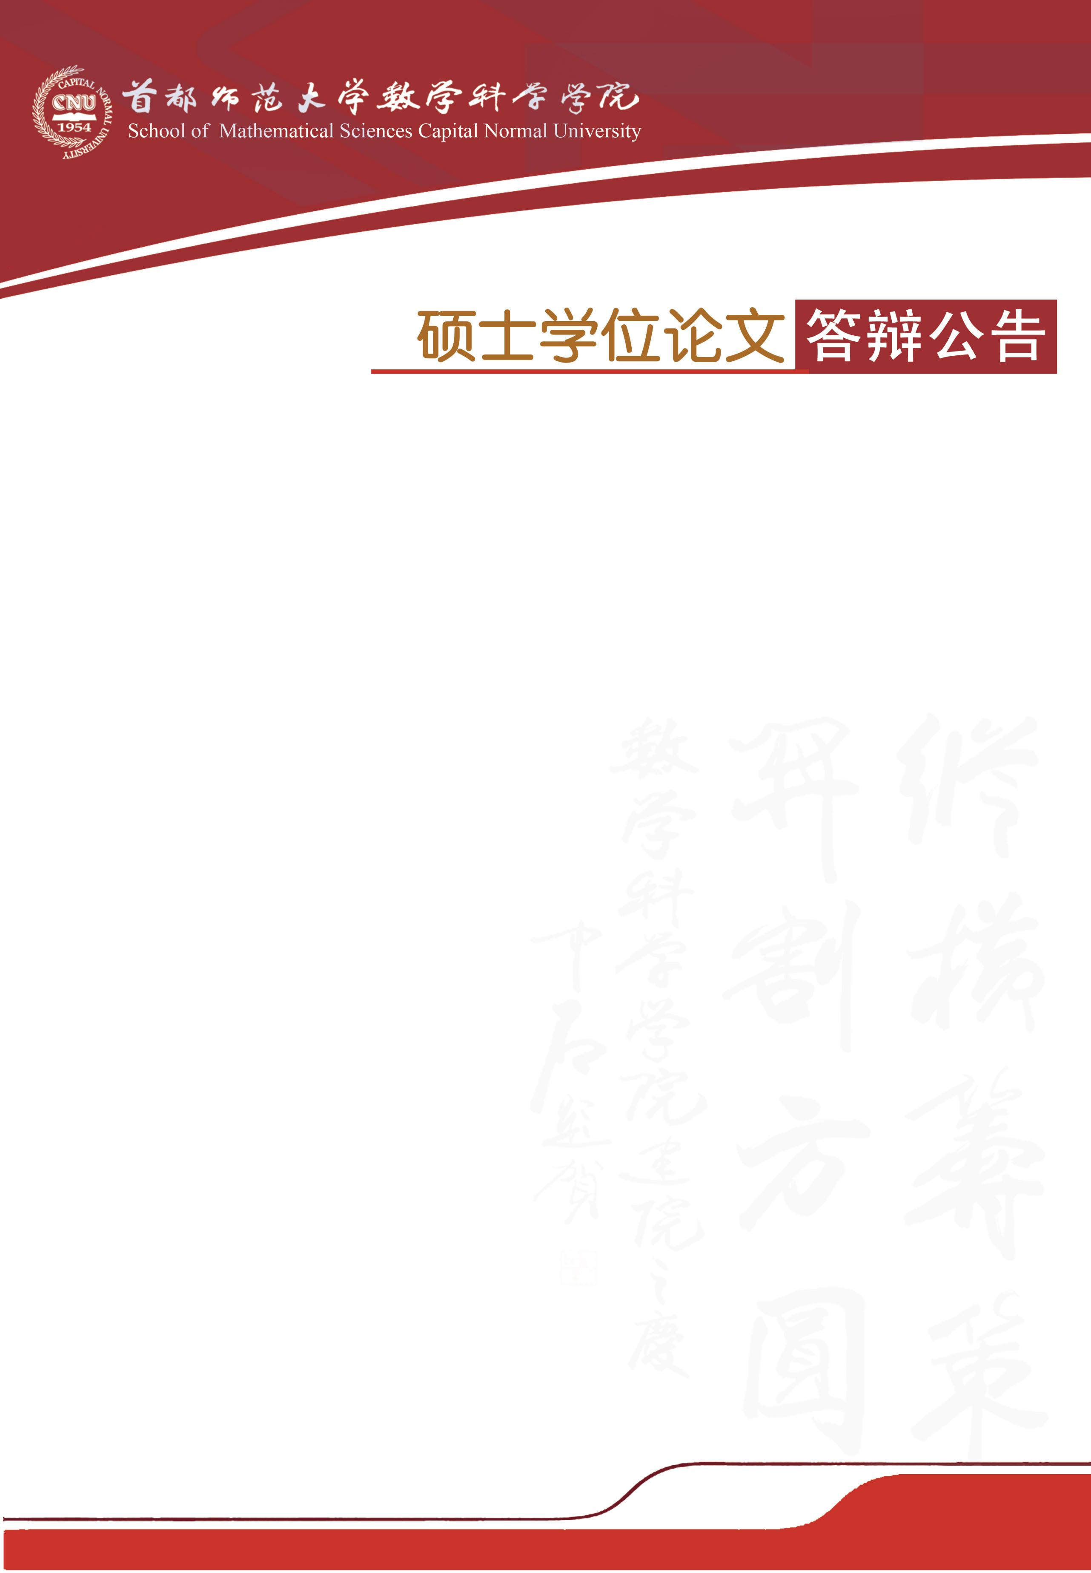

学科专业：基础数学

答辩时间：2019年4月25日（星期四）15:30开始

答辩地点：教二楼513教室

答辩委员会主席：魏达盛 研究员

（中科院数学与系统科学研究院）

答辩委员会成员：胡永泉 研究员

（中科院数学与系统科学研究院）

童纪龙 教授（首都师范大学）

|  |  |  |
| --- | --- | --- |
| **答辩人** | **论文题目** | **指导教师** |
| 宋振宇 | Gersten猜想与概形的同调理论 | 徐飞 教 授 |
| 胡永生 | F_2 ((t))上2次Galois扩张个数的渐近公式f(N) | 徐飞 教 授 |
| 钱栋梁 | 整体域上的Riemann-Roch定理 | 唐舜 副教授 |
| 章璐璐 | DHM序列的2-adic复杂度 | 张俊 副教授 |